管理体系审核记录表
过程与活动、  抽样计划 | 涉及  条款 | 受审核部门： 办公室 主管领导：徐莹 陪同人员： 余敏 | 判定
 |  | 审核员：喻荣秋 审核时间：2022年1月7日
审核条款：
QMS: 5.3组织的岗位、职责和权限、6.1 应对风险和机遇的措施 6.2质量目标、7.1.2人员、7.1.5监视测量资源7.1.6组织知识、7.2能力、7.3意识、7.4沟通/信息交流、7.5.1形成文件的信息总则、7.5.2形成文件的信息的创建和更新、7.5.3形成文件的信息的控制、9.2 内部审核 。
EMS: 5.3组织的岗位、职责和权限、7.2能力、7.3意识、7.4沟通/信息交流、7.5.1形成文件的信息总则、7.5.2形成文件的信息的创建和更新、7.5.3形成文件的信息的控制、8.1运行策划和控制、8.2应急准备和响应、、9.1.1合规性评价、9.2 内部审核、
岗位、职责和权限 | QE:5.3 | 办公室职责：  1）公司质量、环境和职业健康安全管理体系的归口管理。  2）负责组织内部审核、外部审核、管理评审中纠正和预防措施的实施和内部沟通工作；  3）编制岗位能力要求，负责组织实施职工培训工作，为质量管理体系有效运行提供合格的人力资源；  4）负责对本公司人员教育和管理工作，不断提高人员的质量意识和素质，做好生产过程中的与其他部门的配合接口工作；  5）负责文件、资料的管理工作；  6）建立劳动管理规章制度，负责职工劳动合同的签订及履行；  11）负责内部工作文件、行业管理文件和其它应予归档材料的及时登记、分类、立卷归档，各类资料的分类存放要科学合理，便于查找。  12）负责及时中止作废标准归档和资料销毁工作。  13）负责公司外来人员的等级，保证公司公共财产的安全  14）负责监督公司员工上下班打卡  15）及时完成公司领导交付的各项临时工作。  16）公司财务统筹管理。  17）做好公司财务分析为企业企业正常运作提供财务支持。  18）识别并控制本部门的环境因素及危险因素，落实本部门的体系目标和指标。 | Y
应对风险和机遇的措施 | Q:6.1 | 办公室2021年1月28日制定了风险和机遇识别及应对措施表共5份，从外部因素的法规要求、相关方要求、技术、竞争、市场、原材料供应、文化、社会及内部因素的公司运营、财务状况、人力资源、其他资源等方面进行了风险和机遇的识别评价，判定了风险等级，制定应对措施，规定了执行部门及期限。基本符合要求。
目标  措施 | QE:6.2 | 查见“目标分解考核表”，办公室的目标：  目标指标 完成情况 考核日期  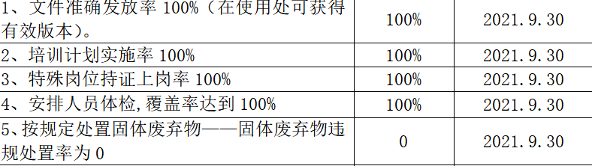  “目标分解考核表”显示对目标完成情况进行了考核，2021年1-9月均完成。 | Y
环境因素/危险源的识别与评价  措施的策划 | E:6.1.2 | 公司有环境因素识别与评价控制程序，有效文件，无变化。  查“环境因素辨识和评价表”，识别出办公区域的环境因素29项， 对传真机墨盒的废弃、打印机废硒鼓的排放、水电消耗、潜在火灾、办公用车油料的消耗、生活污水的排放等进行了辨识和评价；考虑了生命周期观点。  采取打分法评价，查到“重要环境因素清单”，经评价采购部的重要环境因素生活污水的排放、潜在火灾。  策划了控制措施，制订了“环境安全管理方案”，明确了控制措施、时间要求、责任部门、责任和资源计划。  2021年8月12日安全生产检查整改通知书提出主配电框异常，开关响声大，跳闸的问题。有整改验证措施及整改结果。 | Y
合规义务  合规性评价 | E:6.1.3  9.1.1 | 编制了《合规性评价控制程序》，对法律法规的识别更新和应用进行规定。  主要通过走访政府主管部门和行业协会等；到出版社、图书馆和专业书店购买相关书籍等；通过各种新闻媒体，如网络、报纸和杂志等多种形式收集本公司适用的法律法规。  提供了《质量法律法规及其他要求清单》24项，法律法规及其他要求清单（环境管理体系）86项。如：中华人民共和国环境保护法、中华人民共和国环境噪声污染防治法、中华人民共和国大气污染防治法、中华人民共和国水污染防治法、中华人民共和国固体废物污染环境防治法、中华人民共和国节约能源法、中华人民共和国职业病防治法、中华人民共和国消防法、中华人民共和国特种设备安全法、中华人民共和国劳动法、中华人民共和国妇女权益保障法、中华人民共和国安全生产法、预拌混凝土绿色生产及管理技术规程JGJ/T328-2014、普通混凝土用砂、石质量及检验方法标准JGJ52—2006、水泥比表面积测定方法（勃氏法）GB/T 8074-2008、通用硅酸盐水泥GB175—2007等。 基本符合。  已识别法律法规及其它要求的适用条款，并与环境因素、危险源进行了对应。  公司通过培训、会议等方式向有关员工传达法律、法规及其它要求的相关要求。  编制了《合规性评价控制程序》，其中规定了对本公司法规及其他要求的合规性评价的要求。  提供了《合规性评价报告》，2021年6月23日对公司适用的法律法规及其他要求的遵守情况进行了评价，评价结论：从本年度检查的结果来看，我公司没有违反国家法律、法规及相关标准，能严格遵守国家有关环境和职业健康安全管理方面的相关规定，密切关注法律法规的变化，并适时调整，严格按体系标准执行。未发生重大安全生产事故，无环境污染事件发生，未发生尘肺病、传染病及其他卫生防疫问题事件，无个人或单位投诉。执行结果是有效的。对公司的环保意识和环境管理水平的提高起到了明显的促进作用。  基本满足要求。  2021年度合规性评价综述《环境法律法规》中从废水排放、粉尘排放、噪声排放、固体废弃物排放等方面进行评价，结果均为满足要求。  公司为职工缴纳社会保险及医疗保险,  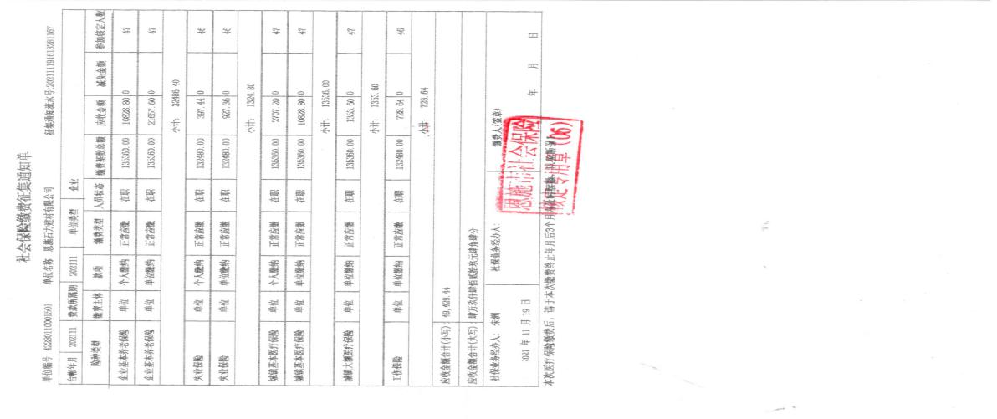 | Y
人员  能力  意识 | Q:7.1.2  QE:7.2  7.3 | 公司能保证必要的资源，2021年10月30，质量、环境、职业健康安全环保投入69.28万元；基本满足。  建立有《人力资源控制程序》，2021年1月8日实施；  公司现有人员47人，管理人员、技术人员能够有效实施管理体系，并运行和控制其过程。  查见“2021年度培训计划表”，分为经理及以上高层、职员、一般员工、重要岗位、内审员、新员工制定了有针对性的培训计划，内容有质量/环保和安全意、识及GB/T14001 和GB/T45001-2020知识、管理手册、程序文件、作业指导书、应急知识、公司安全制度、三级安全教育等，计划详细可行。  查“培训记录及评价表”，抽见：  质量/环境/职业健康安全管理体系标准知识——2021.1.17；  岗位存在的(重要)环境因素和不可接受风险——2021.2.16；  E/SMS整体策划(目标指标、管理方案、组织机构及职责)——2021.3.17；  部门相关职责管理手册程序文件——2021.5.18；  违法操作规程对工程质量、环境和安全产生的影响——2021.6.18；  安全操作规程及进厂三级教育——2021.7.03  内审员审核技——2021.8.15  考核及评价记录显示对培训效果进行了评价，培训达到预期的目的。  经交流了解，公司制定了员工三级安全教育制度，2021年5月12日对谭发根、夏洪成等四人进行了三级安全教育。有三级安全教育记录卡，分公司级教育、工段教育、班组教育。有教育内容、教育人签字。  查见人员证书：  龙超 焊接与热切割作业 证号T422822199712272518，2019.9.18至2025.9.18  李德荣 建筑施工特种作业操作证/建筑电工 证号鄂Q012021000234，有效期2023年10月29日  胡世美 湖北省从业人员防疫性健康检查合格证 编号S20210301783有效期2022年3月18日  谭春元 北省从业人员防疫性健康检查合格证 编号S20211220052、有效期2022年12月20日  贺滨湖 北省从业人员防疫性健康检查合格证 编号20211220046，有效期2022年12月20日  工种：食品、餐饮服务业。  实验室检测人员资格：  魏兴权 试验员，证书号CS202013,发证日期2020年1月5日  周玉双 试验员，证书号CS202014,发证日期2020年1月5日  郑金梅 试验员，证书号CS202016,发证日期2020年1月5日  公司有各种车辆 17台，抽查驾驶证  郑祖满 车型B2，有效期2022年5月26日  易晓苗 车型B2，有效期2022年5月24日  熊雄 车型B2D，有效期2024年8月1日  车辆行驶证：鄂Q18335，鄂Q16822，鄂Q19952，鄂Q13009，  车辆类型：重型特殊结构货车  所有人：恩施石力建材有限公司，2033年强制报废。  经与部门负责人沟通交流，主要通过培训提高岗位作业水平和环保、安全意识，询问部分员工，他们对公司的管理方针、管理目标、对环境、职业健康安全管理体系有效性的贡献，包括提高效率、技能带来的节能减排、保护员工健康等的益处，以及因自己岗位职责疏忽带来不符合给公司环境安全承诺带来的后果。  员工能明确自身职责及岗位要求，自身工作影响，如何减少环境污染，员工人身安全意识等。  基本能满足要求。 | Y
组织知识 | Q:7.1.6 | 公司各部门按照职责从内外部各种渠道获得与其职责相关所需的知识，包括政策法规、行业协会、内部成功经验和失败教训、知识产权、客户要求投诉、审核报告、认证标准等；把知识形成各种规章制度用于指导公司的日常工作和管理，包括体系文件、支持性文件、各种记录表单。  从内部来源获取的有：多年的工作经验、教训、内部的知识产权等；  外部来源获取有：标杆对比、行业会议、客户技术要求、咨询老师传授的体系知识及所实施的内审员的培训；顾客方提供的资料等。  在应对变化的需求和趋势时，相关部门考虑现有的知识，确定如何获取更多的必要的额外知识，并根据变化的情况及时更新。 | Y
运行策划和控制 | E:8.1 | 公司策划了环境安全管理相关程序文件和管理制度：运行控制程序、废弃物控制程序、噪声控制程序、消防控制程序、资源能源控制程序、应急准备和响应控制程序、交通安全控制程序、生产过程控制程序等；  现场观察：  办公工作场所布局合理，座椅和办公桌符合人体工程学要求，员工有自我防护意识，工间能适当走动、休息；各工作人员坐姿正确，避免过度疲劳；电脑显示器调整到保护视力的颜色；配置有适量的绿植，办公环境光照、温度适宜，通风良好，办公场所物品摆放整齐、有序，未见随意乱放私人物品的情况；满足办公需求；  电路、电源正常，电路布线合理、电气插座完整，未见破损，无乱拉乱接电线、使用超额电气等现象；未见用电不当等安全隐患及不良影响现象。  查见配置有灭火器，状态良好。  消防通道、应急指示良好，监控摄像头运行正常；  查见“劳保用品领用台账”，见发放了手套、耳塞、橡胶手套、防爆面罩、安全帽记录，有领用数量、领用人签字、领用时间。  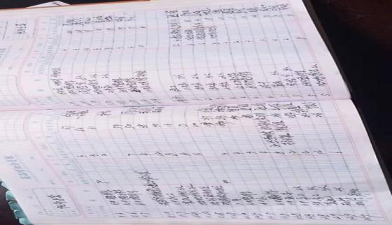  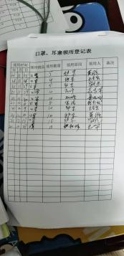  介绍说，劳保用品的发放是根据需要领取，未制定发放标准，交流；  查见固体废弃物回收、处理记录，对复印纸、电池、废硒鼓等数量、处理方式、回收日期和经办人进行了登记。  节约用水用电、纸张双面使用；生活废水经市政管网排放；办公环境安静，无明显噪声；  办公垃圾由环卫部门收集处理；办公用墨盒硒鼓等危废以旧换新；对部门员工进行了不定期的交通安全宣传；  查见与相关方的信息交流单2021年2月1日，与 对供方进行了环境和职业健康安全有关事项的沟通。  华新水泥（恩施）有限公司、枝江市宜宁三商贸有限公司、利川腾龙矿业集团嗮田建筑材料有限公司、武汉三源特种建材有限公司交流了公司体系建立运行的情况。 | Y
应急准备和响应 | E:8.2 | 办公室参加了2021年5月18日公司组织的消防火灾应急演练，演练结果评价：应急准备和响应实施方案具有可操作性，应急求援人员已基本掌握该方案，能够应对突发事件。 | Y
成文信息 | QE7.5.1 | 为应对相应风险和机遇，公司依据GB/T19001-2016、GB/T24001-2016、GB/T45001-2020标准的要求并结合本公司的具体情况，采取PDCA的过程方法，建立、实施、保持并持续改进环境、职业健康安全管理体系。  策划了工艺流程：  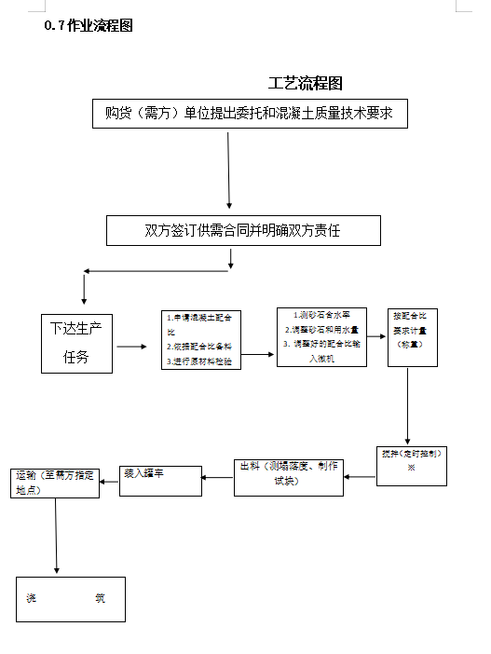  策划了与业务流程相关的环境因素、危险源辨识、风险评价的程序文件和控制措施；  策划了公司的管理体系文件，包括：  编制《管理手册》A版，管理体系于2021年1月8日发布实施；  编制程序文件21个，版本号：A，2021年1月8日实施；  编制有管理文件： 安全管理制度、标样室管理制度、消防管理制度、有害品处理制度、允许偏离文件、标准例外情况的处理措施、 废弃物出入管理制度等；  建立有外来文件受控文件清单，收集法律法规和技术标准、规范等；《质量法律法规及其他要求清单》24项，法律法规及其他要求清单（环境管理体系）86项。如：中华人民共和国环境保护法、中华人民共和国环境噪声污染防治法、中华人民共和国大气污染防治法、中华人民共和国水污染防治法、中华人民共和国固体废物污染环境防治法、中华人民共和国节约能源法、中华人民共和国职业病防治法、中华人民共和国消防法、中华人民共和国特种设备安全法、中华人民共和国劳动法、中华人民共和国妇女权益保障法、中华人民共和国安全生产法、预拌混凝土绿色生产及管理技术规程JGJ/T328-2014、普通混凝土用砂、石质量及检验方法标准JGJ52—2006、水泥比表面积测定方法（勃氏法）GB/T 8074-2008、通用硅酸盐水泥GB175—2007等。文件化管理体系目前基本满足要求。  ——在编制体系文件时，对文件进行标识，主要有文件名称/编制部门/批准日期/文件编号等，经查管理手册/程序文件基本符合标准要求。  管理体系文件经过总经理审批实施发布，经评审，目前文件和目录均适用。符合要求。  ——编制《文件控制程序》，内容符合基本标准要求。  抽查：受控文件清单、管理评审计划、培训计划、环境因素、职业健康安全危险源识别与评价表等，其成文信息标识清晰，填写基本齐全、清晰，成文信息在文件柜中分类编目保存，成文信息的贮存和保护符合要求，检索方便。  成文信息由各部门负责保存，以便查阅。  经查，基本符合标准要求。
产品和服务的要求 | Q:8.2 | 办公室负责人介绍沟通方式：通过办公会、安全例会、质量分析会、内审活动及报告、内部文件、报表、现场公告、对话、记录、电话、电子媒体、标语等方式获取。  针对合同洽谈、签订、履行过程中的问题，及时电话联系，明确各自的要求，执行合同。目前沟通效果良好。  公司主要通过客户的走访、交流会等了解市场的需求状态。主要以建立网络、公司简介、管理手册、招投标文件、合同、生产函件、回访记录、科技刊物、市场调研、呈交报告、公布投诉和应急电话、面谈、电话、传真、信件等方式获取。确定与产品有关的要求，均已保存或进行相应的记录。  办公室直接对顾客要求进行识别、确认，对于存在的问题直接提出和顾客进行交流沟通，组织人员评审，现场合同评审记录，经评审能满足要求后由总经理或其授权人签字并加盖公司印章，然后回传给顾客。  查采购合同，抽见：  华新水泥（恩施）有限公司 水泥---2021.1.1  枝江市宜宁三商贸有限公司 粉煤灰--2021.7.1  利川腾龙矿业集团嗮田建筑材料有限公司 砂石料-2021.7.9  武汉三源特种建材有限公司 减水剂，防冻剂--2021.1.25  以上合同明确了产品名称、商标、型号、数量、金额、质量技术标准、运输、包装、验收、结算等；以上供方均在合格供方名录；介绍说，合同签订之前公司对合同进行评审，确定的要求是充分和适宜的，有采购合同的评审记录。  产品要求的评审基本符合标准要求。  介绍说，目前尚未发生合同更改的情况，询问对更改情况的控制较为明确清楚。 | Y
监视、测量、分析和评价总则 | QE:9.1.1 | 公司有员工绩效考核评分表，从业绩、能力、品行、学识方面，分为高级管理人员、普通管理人员、一般员工三个层面打分，每个层面的内容及分值不同。  公司有“目标、指标、绩效完成情况统计表”，对所有部门目标完成情况进行绩效考核；  使用安全管理检查评分表， 文明生产检查评分表，生产用电检查评分表，有2021年1、4、6、9月的生产现场环保安全检查记录，规定了检查项目、检查内容、检查情况、检查人对现场材料、机械设备、文明生产安全、分包方、水电等情况进行检查，对发现的隐患及时处理。  未提供2021年度环境监测报告。  未有上级主管部门的监督检查。公司经营能遵守相关的法律法规，没有违反环境、职业健康安全法律法规现象，近期没有发生环境与职业健康安全的事故。 | N
内部审核 | QEO:9.2 | 制定有《内审控制程序》，有效文件；  办公室2021年8月7日组织对各部门进行了内审，保留了内审计划、内审记录、不符合报告、内审报告；内审覆盖了管理体系范围内的活动及标准的要求；  本次内审开具不符合报告4份，已整改，有整改验收记录；  内审结论为：通过两天的内部审核，审核组认为公司的质量、环境、职业健康安全管理体系在正常运行，且取得了一定的效果，现场审核通过。  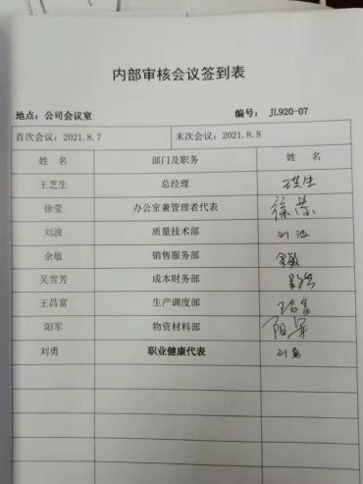 | Y

说明：不符合标注N

